中国道医协会入会申请表
填表时间： 2024 年6月27 日
姓 名 | 王X天 | 道 派 | 正一 |  |  | 民族 | 汉 | 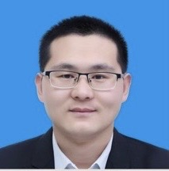
电 话 | 1555396XXXX9 | 出生年月 日 | 1986.10.27 |  |  | 性别 | 男
身份证号 | 3713111986102736XX0 |  | 专 长 | 道医全科
联系地址 | 山东省临沂市高新区湖西路XX号
个  人  简  历 | 2011毕业年至今 从事医疗卫生工作.
从  事  道  医  行  业  简  述 | 自毕业以来一直在县级医院从事医疗卫生工作，多次前往省、市级三甲医院进修学习，先后考取中医健康管理师（高级）、康复理疗师（高级）、中医特色调理师（高级）、小儿推拿保健师（高级）、公共营养师（高级）、中医传承非遗技师（高级）等技能证书，深受广大患者好评，在单位每年均被评选为“先进个人”，多次被新华资讯网、东方快讯、中国传播网、都市中国等网络及媒体报道。
粘  贴  身  份  证  正  反  面  照  片  栏 | 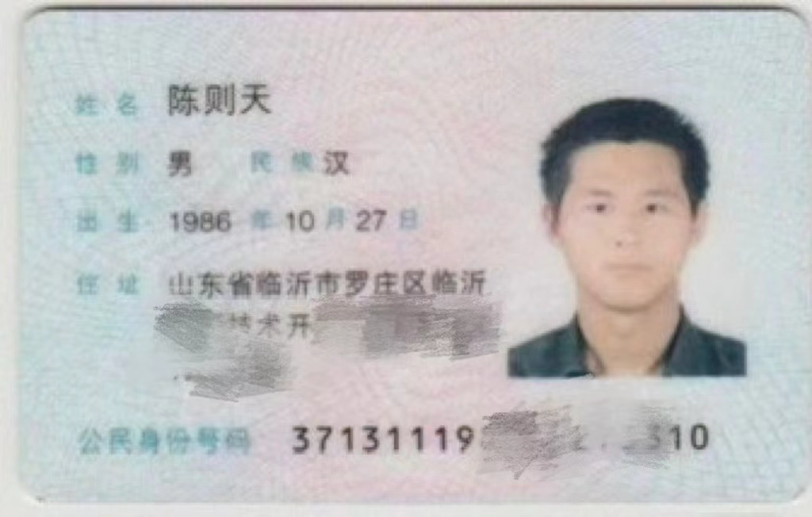 |  |  |  | 
备注 | 学历： 硕士研究生 申报科目： 道医全科 法名：陈罗悟
本人签名： 陈X天

